**ОБРАЩАЕМ ВНИМАНИЕ! ЧТО В ПОСЛЕДНЕЕ ВРЕМЯ УЧАСТИЛИСЬ СЛУЧАИ ОБНАРУЖЕНИЯ МИЛДРОНАТА (МЕЛЬДОНИЯ) В ДОПИНГ-ПРОБАХ СПОРТСМЕНОВ.**

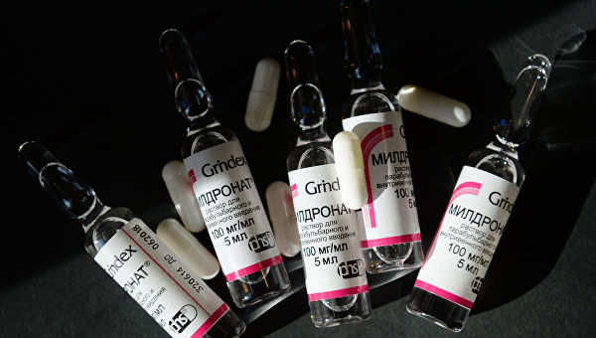

ОБРАЩАЕМ ВНИМАНИЕ, ЧТО В ПОСЛЕДНЕЕ ВРЕМЯ УЧАСТИЛИСЬ СЛУЧАИ ОБНАРУЖЕНИЯ МИЛДРОНАТА (МЕЛЬДОНИЯ) В ДОПИНГ-ПРОБАХ СПОРТСМЕНОВ!

Содержание даже малой концентрации субстанции в пробе будет признано неблагоприятным результатом анализа. Обращаем внимание на необходимость тщательной проверки ингредиентов препаратов на предмет содержания запрещенных субстанций.